BELJAKOVINE

Danes bomo nadaljevali z beljakovinami
Pripenjam povezavo na spletne učbenike:
https://www.irokusplus.si/vsebine/irp-kem9/#81
https://eucbeniki.sio.si/kemija9/1107/index.html
http://www.kii3.ntf.uni-lj.si/e-kemija/file.php/1/output/Dusikovadruzina3/index.html
(lahko se tudi preverite s pomočjo spletnih nalog, ki jih najdete na teh straneh)

Če pa imate raje knjigo, potem vzemite v roko učbenik in preberite stran 102,103
Rešite DZ, stran122,123

ZAPIS V ZVEZKE
Nadaljevanje od zadnjič…
5. DELITEV BELJAKOVIN:

6. KOAGULACIJA BELJAKOVIN:
Pri visokih temperaturah beljakovine zakrknejo ali KOAGULIRAJO. To je proces ko se beljakovina izloči iz raztopine. Koagulacijo beljakovin pa ne povzročamo samo s povišanjem temperature, temveč tudi:
- Z alkoholom
- Z encimi
- Z organskimi spojinami
- S kislinami in bazami
- s solmi težkih kovin

7. RAZŠIRJENOST IN POMEN BELJAKOVIN
.
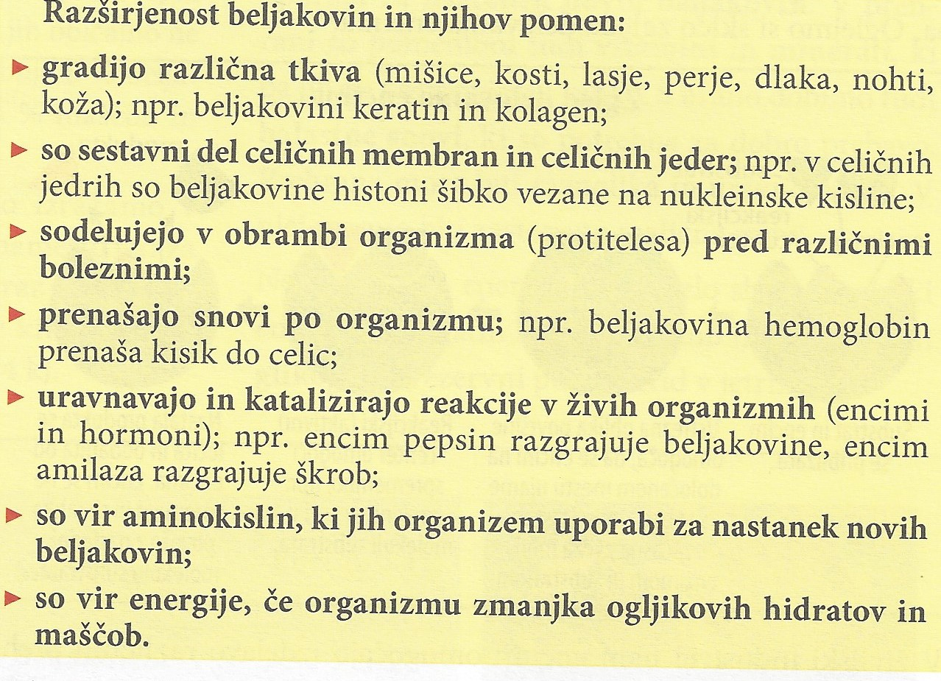8.DOKAZ BELJAKOVIN: 